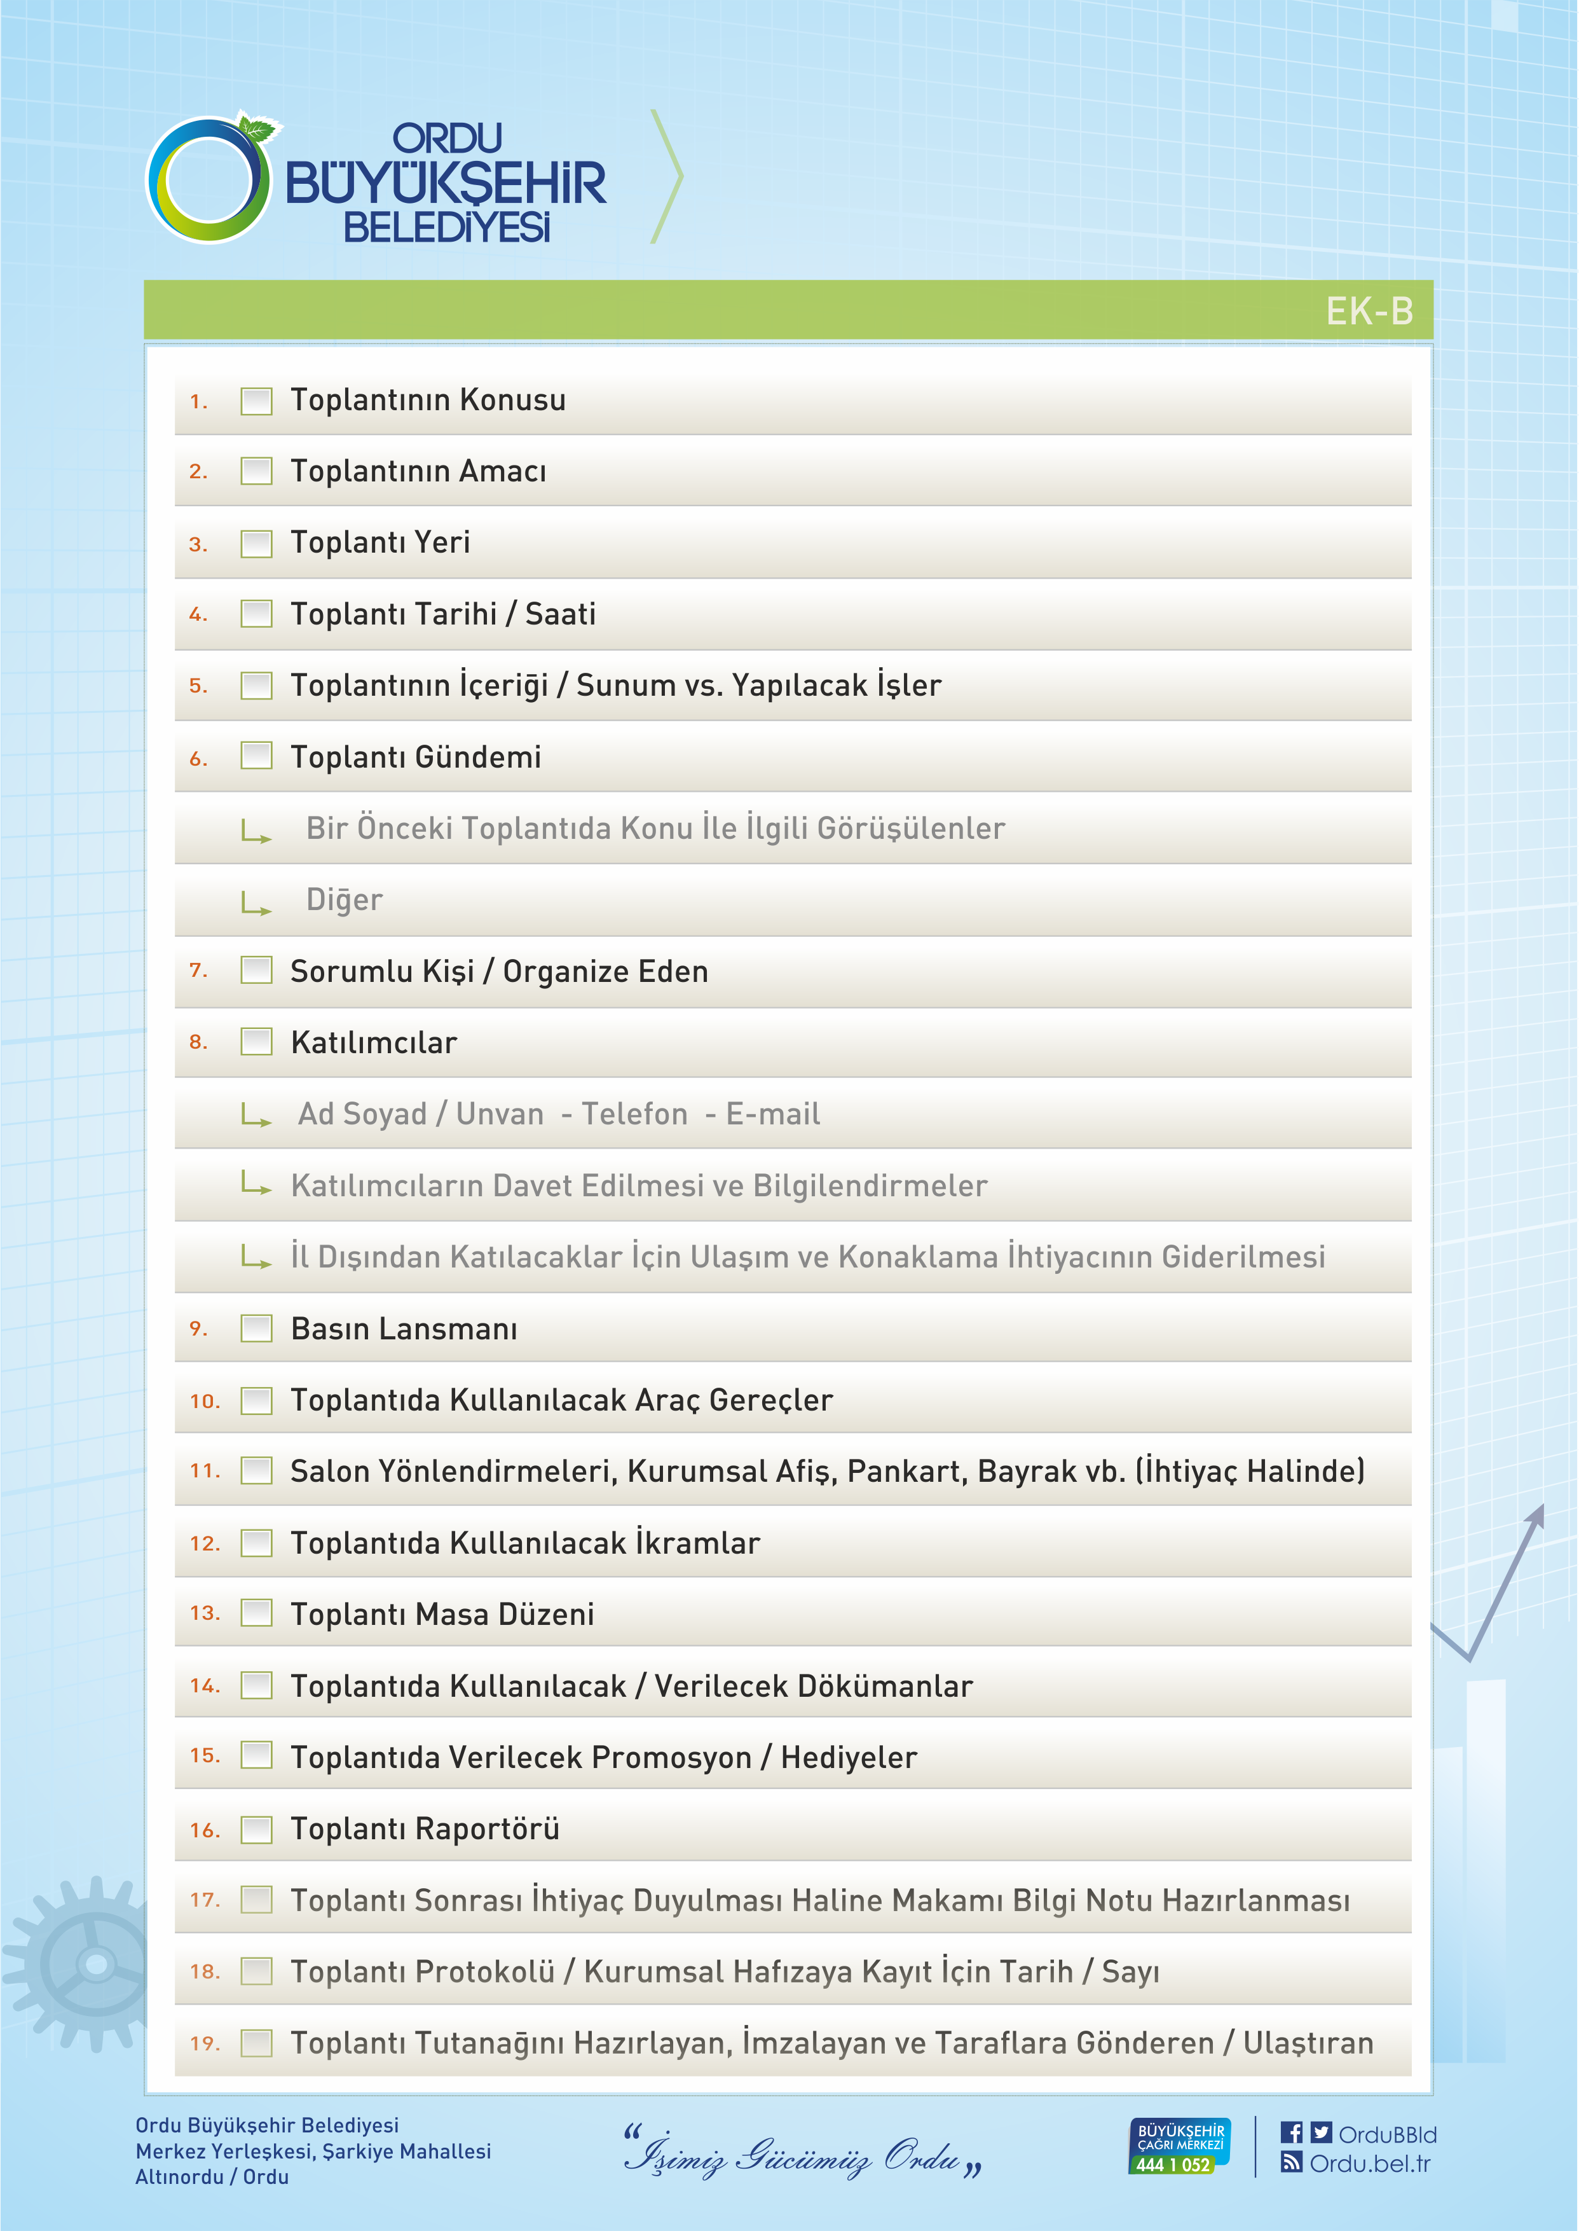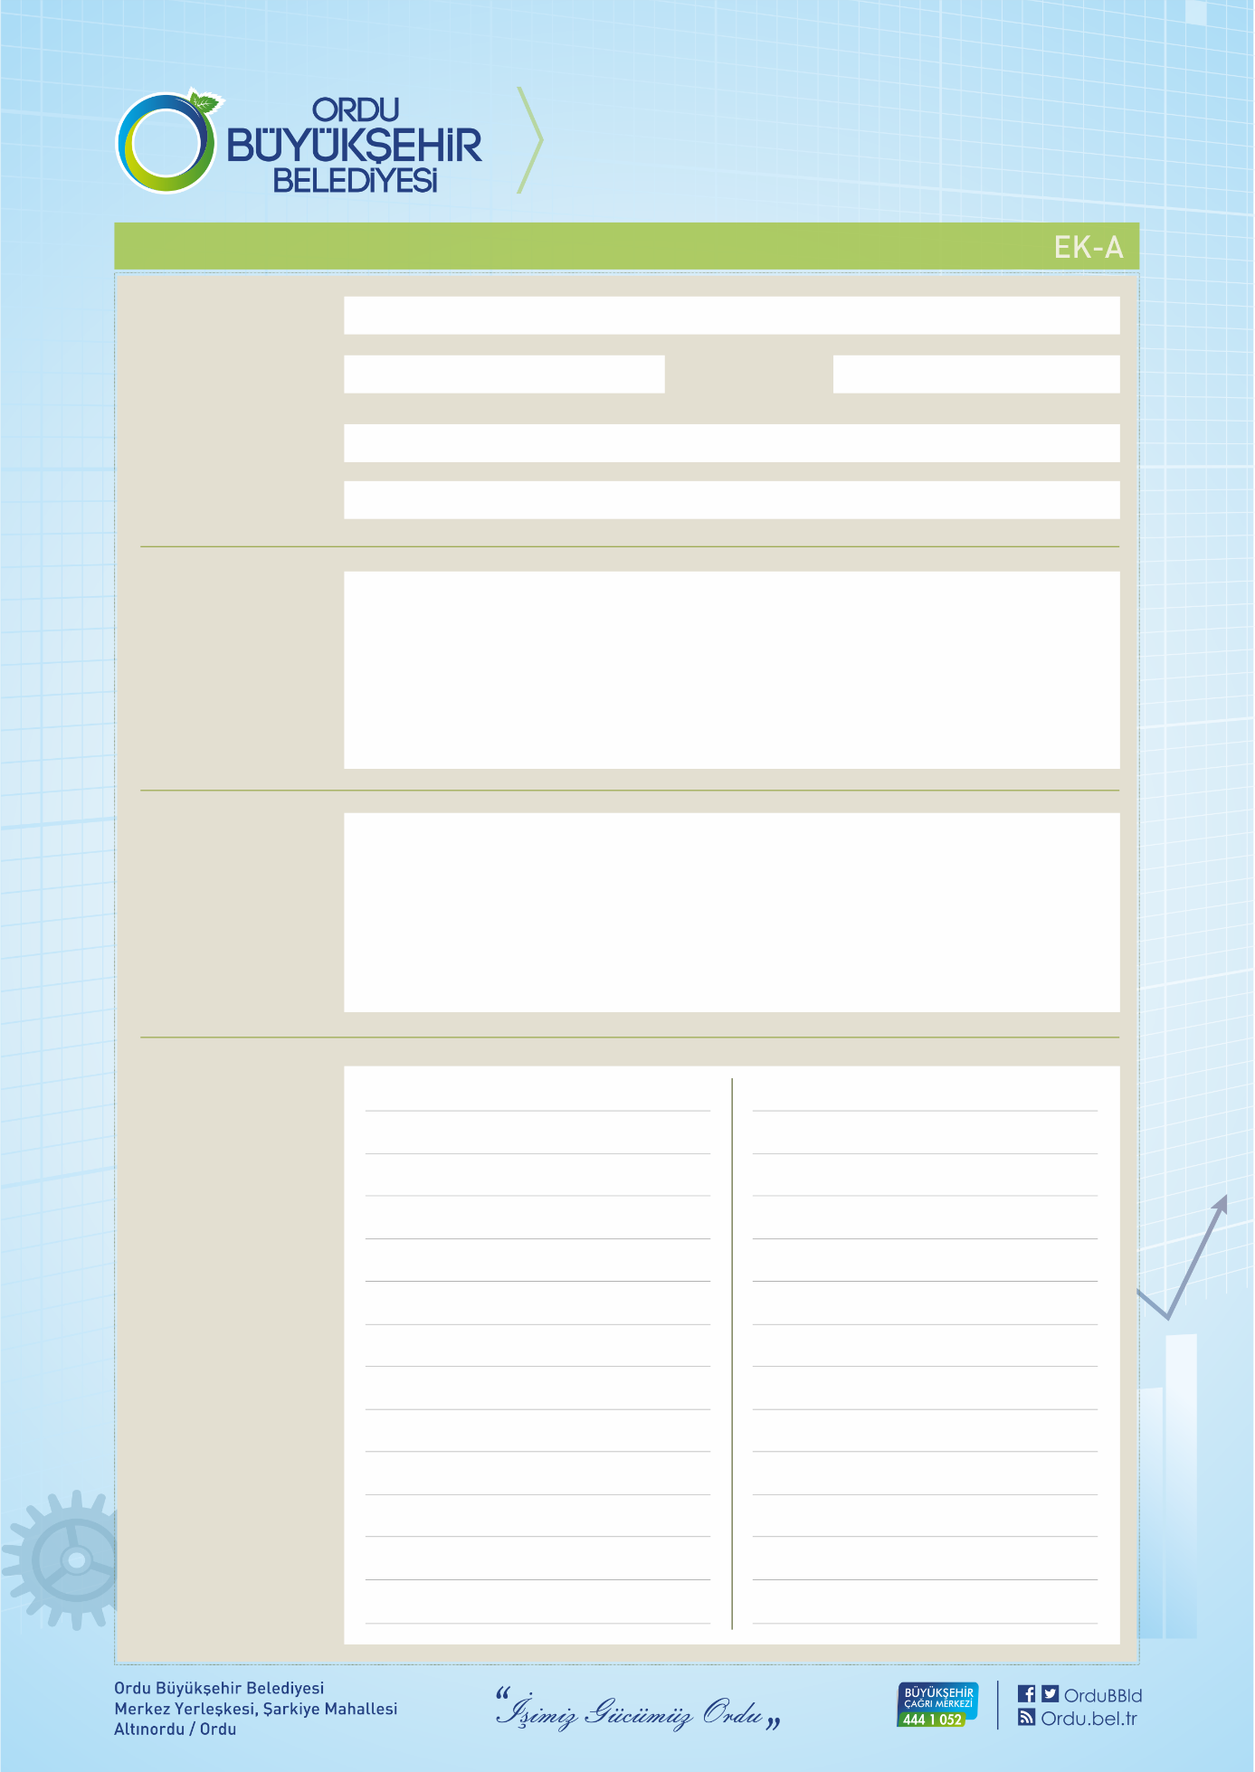

Toplantının  
Amacı

Toplantının  
Konusu

Katılımcılar

Toplantı Raportörü

Sorumlu Kişi

Toplantı Saati

Toplantı Tarihi

Toplantının Yeri

**TOPLANTI TUTANAĞI**

**Toplantının amacı buraya yazılacaktır…**

**Toplantı Saati**

**Raportörün adı soyadı**

**Sorumlu Kişi**

**Toplantı Tarihi**

**Örnek İsim**Unvanı

**Örnek İsim**Unvanı

**Örnek İsim**Unvanı

**Örnek İsim**Unvanı

**Toplantının konusu buraya yazılacaktır…**

**Toplantı Yeri**

1. **Bir önceki toplantıda alınan kararların değerlendirilmesi**
2. **Alınan Kararlar bu alana maddeli paragraflar halinde eklenecektir.**

../../2017

**TOPLANTI TUTANAĞI**

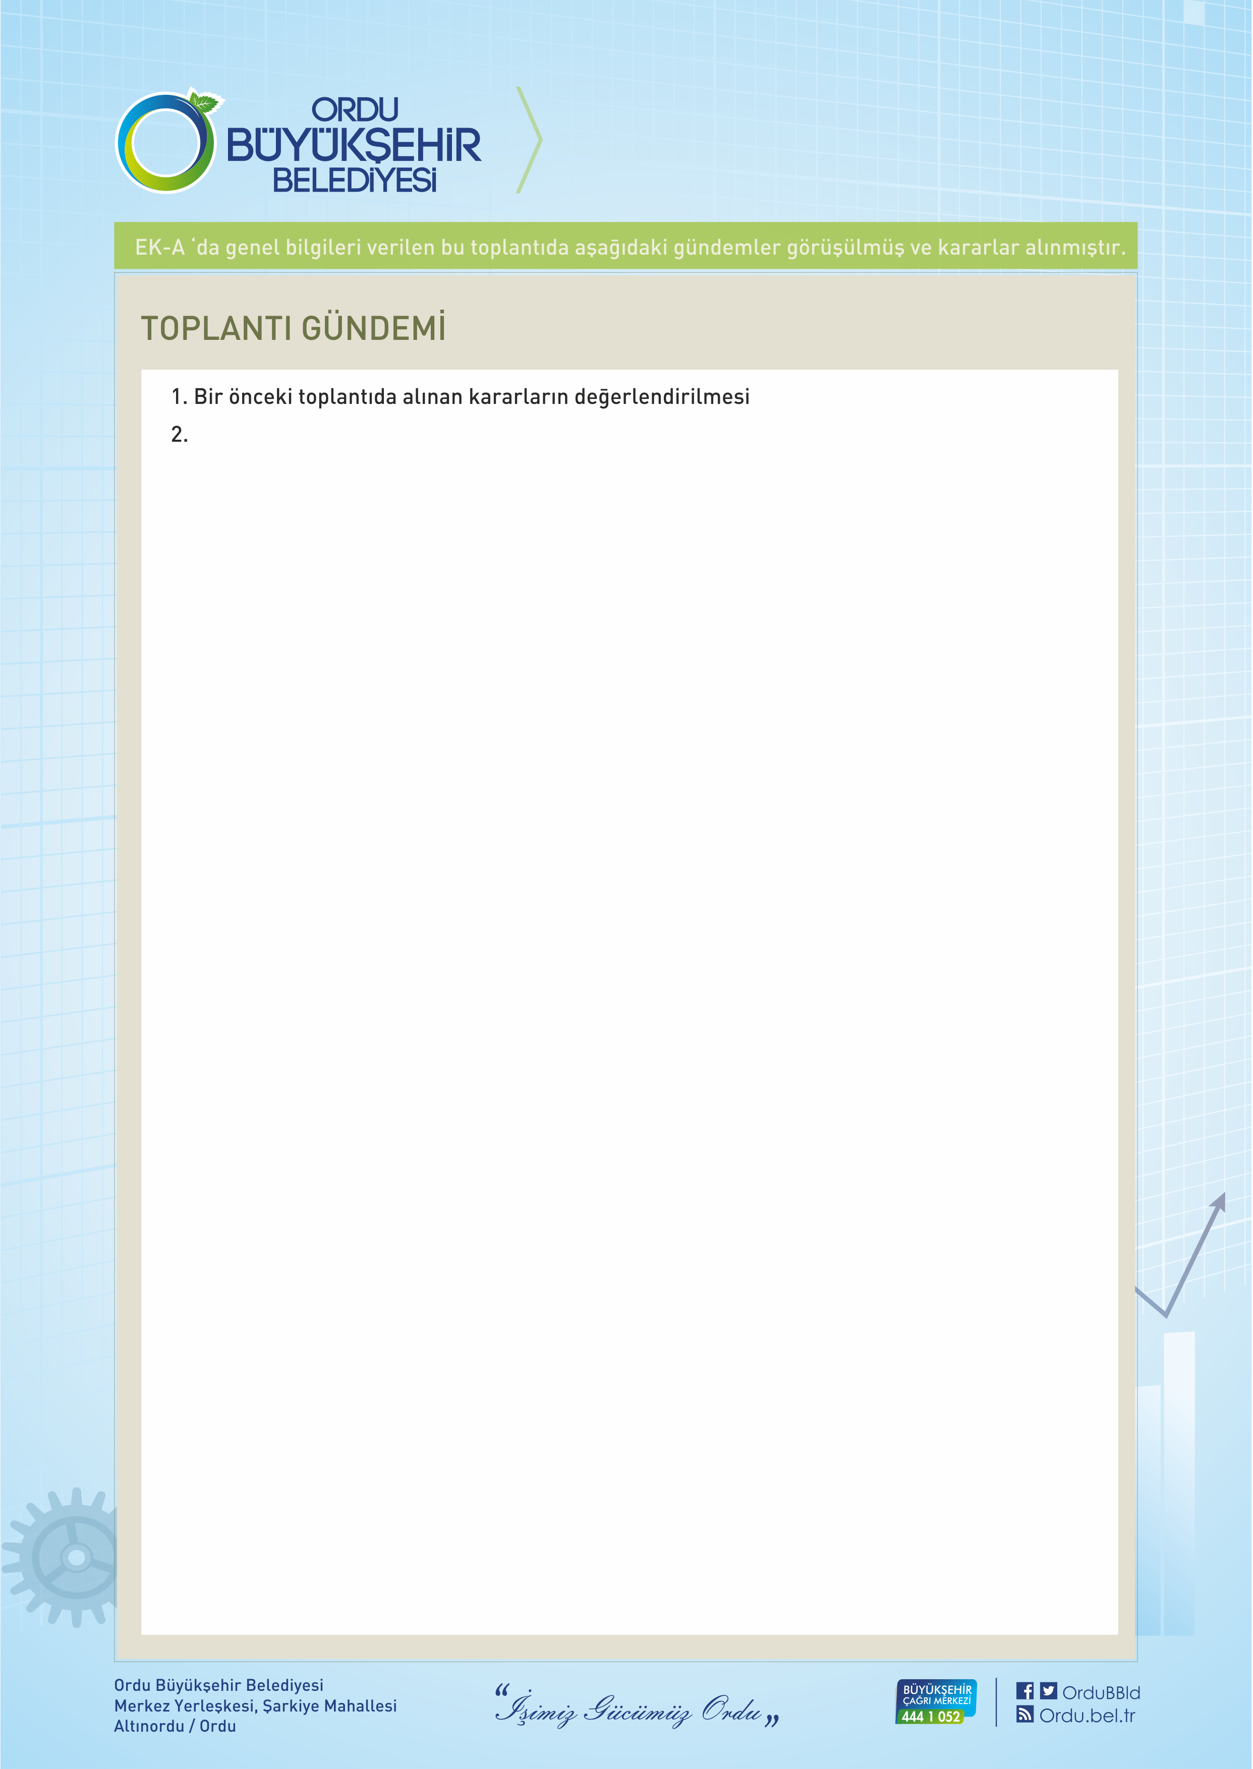

**Raportörler**

Ad Soyad  
İmza

Ad Soyad  
İmza

Ad Soyad  
İmza

1. **Alınan Kararlar bu alana maddeli paragraflar halinde eklenecektir.**

../../2017

**TOPLANTI TUTANAĞI**



../../2017

**Eklemek istediğiniz ilave bilgileri bu bölüme ekleyebilirsiniz.**

İLAVE BİLGİLER

**TOPLANTI TUTANAĞI**

